Histórias da Bíblia - LIÇÃO 167

# O NASCIMENTO DE JESUS

LUCAS 2:1-7

4. O NASCIMENTO DE JESUS

(LUCAS 2:1-7)

Naqueles dias César Augusto publicou um decreto ordenando o recenseamento de todo o império romano.

Este foi o primeiro recenseamento feito quando Quirino era governador da Síria.

E todos iam para a sua cidade natal, a fim de alistar-se.

Assim, José também foi da cidade de Nazaré da Galiléia para a Judéia, para Belém, cidade de Davi, porque pertencia à casa e à linhagem de Davi.

Ele foi a fim de alistar-se, com Maria, sua esposa e esperava um filho.

Enquanto estavam lá, chegou o tempo de nascer o bebê, e ela deu à luz o seu primogênito. Envolveu-o em panos e o colocou numa manjedoura, porque não havia lugar para eles na hospedaria.

4. O NASCIMENTO DE JESUS

(LUCAS 2:1-7)

NOME: _______________________________________________________________

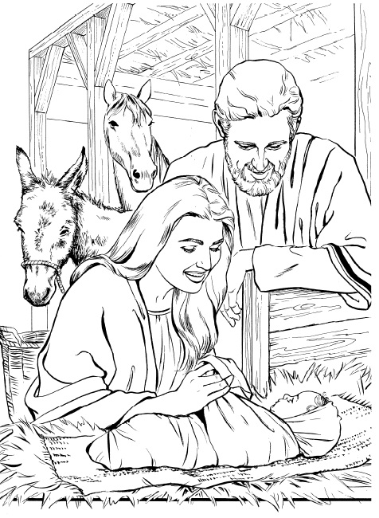

“Enquanto estavam lá, chegou o tempo de nascer o bebê, e ela deu à luz o seu primogênito. Envolveu-o em panos e o colocou numa manjedoura, porque não havia lugar para eles na hospedaria.” (Lucas 2:7)

4. O NASCIMENTO DE JESUS

(LUCAS 2:1-7)

NOME: _______________________________________________________________

VERSÍCULO PARA MEMORIZAR:

“Enquanto estavam lá, chegou o tempo de nascer o bebê, e ela deu à luz o seu primogênito. Envolveu-o em panos e o colocou numa manjedoura, porque não havia lugar para eles na hospedaria.” (Lucas 2:7)

COMPLETE O ESPAÇO EM BRANCO:

1. "Naqueles dias César Augusto publicou um ____________ ordenando o recenseamento de todo o império romano." (Lucas 2:1)

ARTIGO ANÚNCIO DECRETO

2. "Este foi o primeiro recenseamento feito quando Quirino era governador da ________." (Lucas 2:2)

SIRIA ARGENTINA ESPANHA

|  |  |  |
| --- | --- | --- |
| VERDADEIRO OU FALSO: | V | F |
| 3. "E todos iam para a sua cidade natal, a fim de alistar-se." (Lucas 2:3) |  |  |

SUBLINHE A RESPOSTA CORRETA

4. Assim, José também foi da cidade de … (Lucas 2:4)

JERICÓ NAZARÉ CAFARNAUM JERUSALÉM BELÉM

|  |  |  |
| --- | --- | --- |
| VERDADEIRO OU FALSO: | V | F |
| 5. José "pertencia à casa e à linhagem de Davi." (Lucas 2:4) |  |  |
| 6. "Ele foi a fim de alistar-se, com Maria, sua esposa e esperava um filho" (Lucas 2:5) |  |  |

COMPLETE O ESPAÇO EM BRANCO:

7. "Enquanto estavam lá, chegou o tempo de ____________ o bebê, e ela deu à luz o seu ___________________. Envolveu-o em ____________ e o colocou numa ________________, porque não havia ______________ para eles na hospedaria" (Lucas 2:7)

4. O NASCIMENTO DE JESUS

(LUCAS 2:1-7)

NOME: _______________________________________________________________

CAÇA PALAVRAS:

Encontre no quadro as palavras abaixo:

|  |  |  |  |  |  |  |  |  |  |  |  |  |  |
| --- | --- | --- | --- | --- | --- | --- | --- | --- | --- | --- | --- | --- | --- |
|  |  |  |  |  |  |  |  |  |  |  |  |  |  |
|  | S | A | D | A | Q | S | Í | N | W | D | R | E |  |
|  | B | J | H | V | É | Y | O | D | H | E | O | J |  |
|  | K | N | L | I | T | A | R | Í | T | U | F | O |  |
|  | G | A | B | R | I | E | L | C | V | S | A | S |  |
|  | O | Z | U | G | P | C | A | Ç | M | S | Y | É |  |
|  | S | A | Q | E | Z | A | N | J | O | A | P | T |  |
|  | U | R | B | M | V | F | D | E | G | P | A | N |  |
|  | T | É | S | A | D | I | O | S | Y | O | L | R |  |
|  | F | O | F | U | V | L | Q | U | É | C | A | Z |  |
|  | D | A | V | I | B | H | T | S | E | R | V | A |  |
|  | U | T | A | R | S | O | J | A | I | P | R | I |  |
|  | E | S | P | Í | R | I | T | O | P | N | A | H |  |
|  |  |  |  |  |  |  |  |  |  |  |  |  |  |

|  |  |  |  |  |  |  |  |  |  |  |  |  |  |
| --- | --- | --- | --- | --- | --- | --- | --- | --- | --- | --- | --- | --- | --- |
|  |  |  |  |  |  |  |  |  |  |  |  |  |  |
|  | GABRIEL | |  |  |  | FILHO | |  |  |  | JOSÉ | |  |
|  | DEUS | |  |  |  | JESUS | |  |  |  | ANJO | |  |
|  | NAZARÉ | |  |  |  | DAVI | |  |  |  | SERVA | |  |
|  | VIRGEM | |  |  |  | ESPÍRITO | |  |  |  | PALAVRA | | |
|  |  |  |  |  |  |  |  |  |  |  |  |  |  |

# NOTAS E ESCLARECIMENTOS

Nosso projeto: HISTÓRIAS DA BÍBLIA PARA AS CRIANÇAS é de contar as principais histórias da Bíblia, tanto do Velho como do Novo testamento.

Cada lição contém: Verdadeiro ou Falso, Complete o Espaço em Branco, Sublinhe a Resposta Correta, Palavras Cruzadas, Imagens para Colorir, dentre outras opções. Trata-se de um Curriculo rico de conteúdo.

Este material poderá ser usado livremente nas aulas da EBD, Culto Infantil ou mesmo pelos pais que queiram oferecer algo a mais para seus filhos.

Estes e muitos outros produtos podem ser encontrados em nosso site: <https://historiasbiblicas.com.br/>

Nosso desejo é que as igrejas e crianças que tiverem acesso a este material possam ser ricamente abençoadas por nosso Deus.